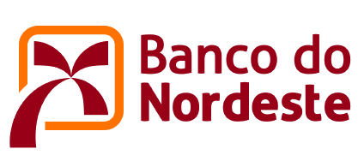
REQUEST FOR PROPOSAL - RFP

CONTRATAÇÃO DE PLATAFORMA ONLINE PARA ACOMPANHAMENTO E GESTÃO DO PROCESSO DE PATROCÍNIO E SUPORTE TÉCNICO

AVISO DE RFP – REQUEST FOR PROPOSAL 2021/005

O BANCO DO NORDESTE DO BRASIL S.A., divulga, para conhecimento dos interessados, documento denominado RFP – Request For Proposal, que tem por objetivo receber propostas comerciais de preços para atendimento à necessidade do Banco em adquirir plataforma online para acompanhamento e gestão do processo de patrocínio e suporte técnico. As dúvidas decorrentes da interpretação deste RFP deverão ser encaminhadas exclusivamente ao endereço eletrônico patrocinio@bnb.gov.br até 09/04/2021. Prazo limite para recebimento da documentação pelo Banco, até 09/04/2021. O Documento poderá ser acessado através do seguinte link: https://www.bnb.gov.br/acesso-a-informacao/licitacoes-e- contratos/rfi-rfp-audiencias-econsultaspublicas

Ambiente de Marketing ANDRÉA Cavalcanti Correia Lima Gerente

DOS ANEXOS
A presente RFP acompanha os seguintes Anexos: Anexo I – Descrição dos Serviços
Anexo II – Requisitos da Solução
Anexo III – Acordo de Níveis de Serviço
Anexo IV – Informação sobre Funcionalidades e/ou desenvolvimento
Anexo V – Proposta de Preço

O ANEXO IV DEVE SER RESPONDIDO E ENVIADO ATÉ 09/04/2021 PARA O ENDEREÇO patrocinio@bnb.gov.br .

1/1

